ADN动态扭矩测试仪

使

用

说

明

书

- 应用范围:
此系列传感器是一种测量各种扭矩，转速及机械功率的精密测量仪器。应用范围十分广泛，主要用于：
- 电动机，发动机，内燃机等旋转动力设备输出扭矩及功率的检测；
- 风机、水泵、齿轮箱、扭力板手的扭矩及功率的检测；
- 铁路机车、汽车、拖拉机、飞机、船舶、矿山机械中的扭矩及功率的检测；
- 可用于污水处理系统中的扭矩及功率的检测；
- 可用于制造粘度计；
- 可用于过程工业和流程工业中。

- 装箱检查
开箱后，请先按《装箱单》所列项目认真清点，确认箱内物品是否与《装箱单》一 致，查看物品在运输过程中是否有破损现象，同时核对发货产品的铭牌，确认产品的型号、规格及参数与您的订货要求一致。如有问题，请速与我公司联系。
注：特殊订做产品，箱内物品以《装箱单》所列物件为准。
箱内物品：
①扭矩功率仪表 ②传感器
③使用说明书 ④合格证
⑤检定报告

三、转矩测量基本原理
转矩测量：采用应变片电测技术，在弹性轴上组成应变桥，向应变桥提供电源即可测得该弹性轴受扭的电信号，将该应变信号放大后，经过压/频转换，变成与扭应变成正比的频率信号。如图所示：
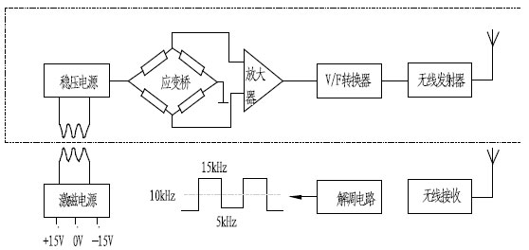

四、转速测量基本原理
转速测量：采用磁电码盘的方法进行测量，每一磁电码盘均有60-180(可选)个齿，轴带动磁电码盘每旋转一周可产生60-180（可选）个脉冲，高速或中速采样时可以用测频的方法，低速采样时可以用测周期的方法测出准确的转速。转速测量最高可到15000rpm。本传感器精度可达±0.1%～±0.5%(F·S)。由于传感器输出为频率信号，所以无需AD转换即可直接送至计算机进行数据处理。
本传感器的测速方法采用内置测速，订货时用户需注明是否监测转速信号。

五、产品特点：
1、信号输出波形方波幅度可选5V/12V/15V/24V。
2、开机5分钟即可进入工作状态，勿需预热过程。
3、检测精度高、稳定性好、抗干扰性强。
4、不需反复调零即可连续测量正反扭矩。
5、体积小、重量轻、易于安装。
6、传感器可脱离二次仪表独立使用，只要按插座针号提供±15V（200mA）的电源，即可输出阻抗与扭矩成正比的等方波或脉冲波频率信号。
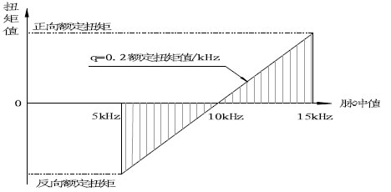
六、主要性能及电气指标：
扭矩精度 | ＜±0.5 % F·S、＜±0.3 % F·S、＜±0.1 % F·S（可选）
频率响应 | 100μs
非线性 | ＜±0.1 % F·S
重复性 | ＜±0.1% F·S
回差 | ＜0.1 % F·S
零点时漂 | ＜0.2 % F·S/年
零点温漂 | 500MΩ
静态超载 | 120 % 150% 200%（可选）
使用温度 | －10 ~ 50℃（-50~95℃可选）
储存温度 | －20 ~ 70℃
电源电压 | ±15V±5%或24VDC
总消耗电流 | ＜200mA
频率信号输出 | 5KHZ~15KHZ（0~5V/1~5V/0~10V/4~20mA可选）
转速信号输出 | 60脉冲/转（0~5V/0~10V/4~20mA可选）
额定扭矩 | 10KHZ±5kHZ（正反双向测量值）、  转速最高可用到15000rpm
信号占空比 | （50±10）%

命令1：#0100↙
为读取扭矩值命令。（回答以“=”开始，以回车符结束）
命令2：#0101↙
为读取转速值命令。（回答以“=”开始，以回车符结束）
命令3：#0102↙
读取功率值命令。（回答以“=”开始，以回车符结束）
所有命令字符的传送都是以ASCII码方式传送。

附录：通讯中常用的ASCII 码

十六进制 | ASCⅡ |  | 十六进制 | ASCⅡ |  | 十六进制 | ASCⅡ
20 | 空格 |  | 37 | 7 |  | 49 | I
21 | ！ |  | 38 | 8 |  | 4A | J
22 | ＂ |  | 39 | 9 |  | 4B | K
23 | ＃ |  | 3A | ： |  | 4C | L
24 | ＄ |  | 3B | ； |  | 4D | M
25 | ％ |  | 3C | < |  | 4E | N
26 | & |  | 3D | ＝ |  | 4F | O
27 | ＇ |  | 3E | > |  | 50 | P
2B | ＋ |  | 3F | ? |  | 51 | Q
2D | － |  | 40 | @ |  | 52 | R
2E | · |  | 41 | A |  | 53 | S
30 | 0 |  | 42 | B |  | 54 | T
31 | 1 |  | 43 | C |  | 55 | U
32 | 2 |  | 44 | D |  | 56 | V
33 | 3 |  | 45 | E |  | 57 | W
34 | 4 |  | 46 | F |  | 58 | X
35 | 5 |  | 47 | G |  | 59 | Y
36 | 6 |  | 48 | H |  | 5A | Z

● 关于校验核：
功能：校验核帮助检测从计算机至仪表的命令错误和检测从仪表至计算机的回答错误。校验核功能在命令和回答字符串外加2个字符，不影响传送速率。
设置：是否使用校验核不需要对仪表进行设置，仪表自动判断计算机发出的命令中是否含有校验核。如果命令中含有校验核，则仪表回答时自动外加2个字符的校验核。这意味着计算机可以有针对性地对网络中的某些仪表，或某些命令采用校验核。
格式：校验核范围从00~FFH，用2位40H~4FH的ASCⅡ码表示，在命令或回答的结束符“↵”（0D）前发送。如果计算机发出的命令中的校验核不正确，仪表将没有回答。
计算：1、命令的校验核等于所有命令ASCⅡ码值的和。超过范围时保留余数。
2、回答的校验核等于所有回答ASCⅡ码值的和再加上本仪表地址的ASCⅡ码值。超过范围时保留余数。例说明：发送和接收格式以及校验核的计算方法。
例：本命令：＃0102NF↵
(即向仪表发送16进制：23 30 31 30 32 4E 46 0D)
回答：=＋123.5LB↵
(即仪表发出16进制：3D 2B 31 32 33 2E 35 4C 42 0D)
发送命令字符串的校验核按如下计算：
校验核＝23H＋30H＋31H＋30H＋32H＝E6H
＃，0，1，0，2的ASCⅡ码分别为23H，30H，31H，30H，32H这些ASCⅡ码的和为E6H，用二位40~4FH的ASCⅡ码表示为4EH，46H，即N、F。
回答字符串的校验核按如下计算（发送定界符后的两位ASCII码就是仪表的地址）：
校验核＝3DH＋2BH＋31H＋32H＋33H＋2EH＋35H＋41H＋30H＋31H
＝1C2H
=，＋，1，2，3，·，5的ASCⅡ码分别为3DH，2BH，31H，32H，33H，2EH，35H这些ASCⅡ码的和再加上仪表地址的ASCⅡ码30H，31H为1C2H，余数为C2H，用二位40~4FH的ASCⅡ码表示为4CH，42H，即L、B。

七、外型尺寸对照表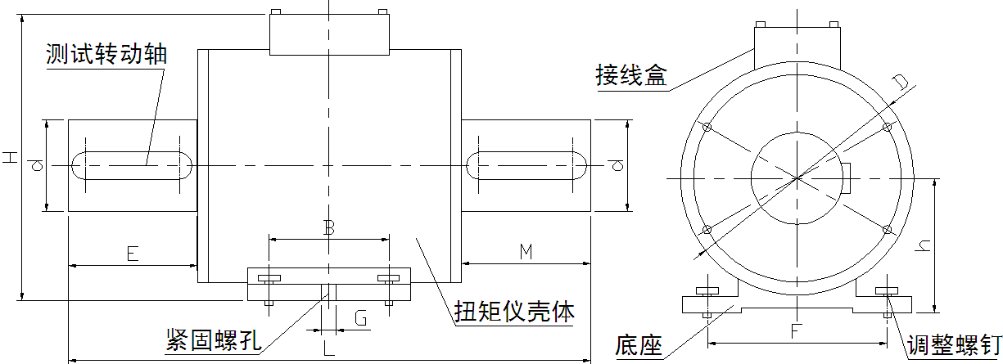

规格  (N.M) | Φ  D | Φd | L | E | H | h | B | G | F | 键（长×宽×高） | 备注 | 重量
5-100 | 92 | 18 | 188 | 30 | 128 | 57 | 65 | 8 | 79 | 30×6×6 | 单键 | 6Kg
500 | 96 | 33 | 229 | 47 | 133 | 60 | 65 | 8 | 79 | 45×10×8 | 单键 | 7.5Kg
1K-2K | 124 | 45 | 306 | 70 | 172 | 85 | 65 | 8 | 100 | 55×14×9 | 单/双键 | 16Kg
5K | 160 | 70 | 354 | 90 | 205 | 100 | 100 | 11 | 120 | 90×20×12 | 双键 | 25Kg
10K | 160 | 70 | 395 | 98 | 205 | 100 | 100 | 11 | 120 | 90×20×12 | 双键 | 26Kg
20K | 206 | 115 | 420 | 125 | 248 | 120 | 65 | 14 | 200 | 115×32×18 | 双键 | 80Kg
50K | 250 | 140 | 460 | 140 | 293 | 143 | 65 | 14 | 230 | 138×36×20 | 双键 | 100Kg
100K | 350 | 180 | 550 | 150 | 400 | 200 | 110 | 20 | 280 | 150×45×25 | 双键 | 150Kg

八、电气连接：
如图所示，扭矩传感器用一个航空接头（P12-7AB）连接器与外部设备连接，插座端固定在机壳上。
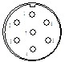
- (黑色)G 2、（红色）电源正
3、（棕色)电源负 4、（白色）转速信号
5、（黄色）扭矩信号 6、屏蔽
7、空

- 安装示意图
水平安装示意下图：
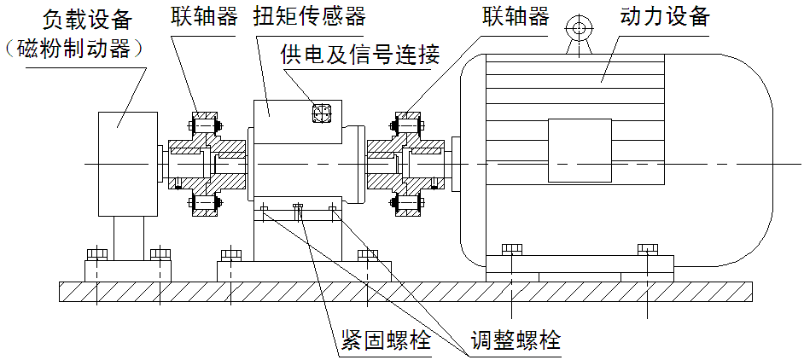
十、安装方法及注意事项
1、先测量传感器的轴径和中心高，待装。
2、使用两组联轴器，将传感器安装在动力设备与负载之间。
3、建议使用弹性万向节联轴器安装，经保证同心度＜0.03mm。

Ⅱ、仪表的使用说明
十一、基本技术规格
  - 尺寸：外型270×106×220mm。
  - 仪表电源：220VAC。
  - 显示范围：扭矩测量：-99999～99999N.m，显示取绝对值：0～99999N.m，小数点位置可设定。
转速显示：0～99999，小数点位置可设定。
功率显示：0～99999，小数点自动调节。
  - 脉冲输入信号：各种NPN、PNP、OC门输出的传感器信号、接近开关，旋转编码器。
  - 变送输出：
    - 光电隔离。
    - 2路4mA～20mA直流电流输出。输出分辨率：1/4000；误差小于±0.2% F.S，负载能力：小于等于600Ω。
    - 外供电源：±15VDC或24VDC，二者选其一。
● 测量频率：转速脉冲输入1Hz～20KHz。
扭矩脉冲输入5KHz～15KHz，可扩展至1HZ~60KHZ。

- 面板及按键说明
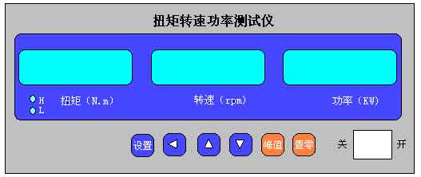
名 称 |  |  | 说 明
显  示  窗 | ① 测量值第一显示窗 |  | · 显示扭矩测量值。  · 在参数设置状态下，显示参数符号、参数数值。  · 末位小数点闪烁表示峰值显示状态。
 | ② 测量值第二显示窗 |  | · 显示转速测量值。  · 在参数设置状态下，不显示。
 | ③ 测量值第三显示窗 |  | · 显示值功率测量。  · 在参数设置状态下，不显示。
④ 指示灯 |  |  | · 扭矩报警点的报警状态以及显示峰值标志。
操  作  键 |  | “设置”键 | · 测量状态下，按住2秒钟以上不松开则进入设置状态。  · 在设置状态下，按一次会显示下一参数，同时存入上一参数。
 |  | “ ”  移位键 | · 在测量状态下无效。  · 在设置状态下：① 调出原有参数值。 ② 移动修改位。
 |  | “”  增加键 | · 在测量状态下无效。  · 在设置状态下增加参数数值或改变设置类型。
 |  | “”  减小键 | · 在测量状态下无效。  · 在设置状态下减小参数数值或改变设置类型。

十三、仪表参数说明
名称 | 内容 | 取值范围 | 说明
OA | 密码1 | 0~99999
OA1 | 密码2 | 0~99999
FLtr | 滤波系数 | 0~72
in-d | 扭矩显示的小数点位置 | 0~4
Lc | 扭矩量程（绝对值） | 256~99999
AH | 扭矩报警1 | 0~99999
AL | 扭矩报警2 | 0~99999
in-d1 | 转速小数点位置 | 0~1
Lc1 | 转速变送量程 | 0~10000
PULSE | 每转的脉冲数 | 1~2000
t-y | 时钟“年”设置 | 00~99 | 当时钟不准时调整
t-n | 时钟“月”设置 | 1~12 | 当时钟不准时调整
t-d | 时钟“日”设置 | 1~31 | 当时钟不准时调整
t-H | 时钟“时”设置 | 0~23 | 当时钟不准时调整
t-F | 时钟“分”设置 | 0~59 | 当时钟不准时调整

十四、仪表操作说明
1、按住设置键“设置”2秒以上不松开，进入设置状态，仪表显示第1个参数的符号。
2、“设置”键可以顺序选择本组其它参数：
按“”键调出当前参数的原设定值，闪烁位为修正位。
通过“”键移动修改位，“”键增值、“”键减值，将参数修改为需要的值。
3、按“设置”键存入修改好的参数，并转到下一参数。若为本组最后1个参数，则按“设置”键后将退出设置状态，重复②~⑤步，可设置其它参数。

十五、功能操作：
1、扭矩值清零：按住“置零”键不松开，直到扭矩显示为零。该功能用于清除传感器的零点漂移，以达到最佳的检测效果。
2、扭矩峰值显示：按一下“峰值”键，扭矩显示窗口显示峰值，显示峰值时，末尾数字闪烁。再按一下“峰值”键，扭矩窗口还原为实时扭矩测量值。当进行过扭矩清零操作后，或断电后峰值回零。

十六、接线说明
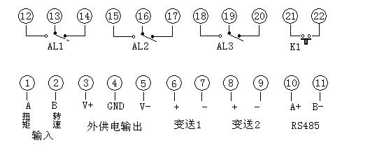

4、分别调整动力设备、负载、传感器的中心高和同轴度，然后将其固定，并紧固可靠，不允许有松动。
5、安装底台面应有一定强度。
6、联轴器应紧靠传感器两端的轴肩。
7、待全部安装完毕确认无误的情况下，方可通电调试。
特别注意
◆ 确实正、反向转矩：将轴一端固定，另一端顺时针施加扭力，确定为正向转矩；相反则负转矩。传感器的安装必须由专业机械安装人员安装。
◆ 安装的环境要求：
① 温度： -10℃～60℃ ② 湿度： <90%RH ③ 无易燃、易爆物品
◆ 安装时切勿直接敲打、碰撞传感器。
◆ 安装时禁止带电操作。
◆ 此传感器为非防水、防爆设计，望使用时注意。
◆ 避免强干扰，保证仪器的正常工作。

十七、仪表外形尺寸示意图
270mm（长）x106mm（高）x220mm（深）
建议：后端子接线向后延伸100mm的接线空间
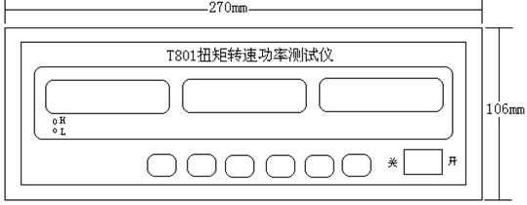
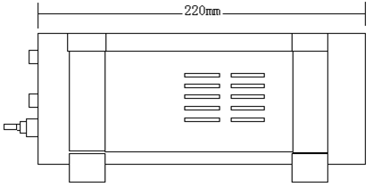

十八、通讯功能
1、数据格式：数据格式为10位：1位起始位，8位数据位，无奇偶校验位，1位停止位。
2、波特率：固定为9600bps。
3、仪表通讯地址：固定为01，（如有特殊要求，请在订货时注明）。
● 仪表收发的所有命令都是ASCII码，常用符号的ASCII码见附录ASCII表。
● 仪表自动识别命令是否带校验核，若主机发送的命令是带校验核的，那么仪表回复的也是带校验核的，建议传送的所有数据都带校验核，这样可以防止错误的数据被接收，提高系统的整体稳定性。

Ⅲ、磁粉制动器
十九、轴联结、机座支撑磁粉制动器（此产品为选购件）
额定转矩大于400N·m时，额定电压为DC36V，其余额定电压为DC24V。
规格  型号 | 额定  转矩  N·m | 滑差  功率  Kw | 激磁  电流  A | 许用  转速  r/min | 外形尺寸 |  | 轴联结尺寸 |  |  |  | 机座支撑尺寸 |  |  |  |  |  | 冷却  方式
 |  |  |  |  | H | L | d（  h7） | b（  p7） | L1 | L2 | L3 | L4 | L5 | L6 | H1 | d1 | 自然冷
FZ2.5.J | 2.5 | 0.1 | 0.4 | 1500 | 110 | 85 | 10 | 3 | 20 | 6 | 50 | 68 | 100 | 120 | 60 | 7 | 自然冷
FZ5.J | 5 | 0.3 | 0.5 | 1500 | 138 | 94 | 12 | 4 | 25 | 10 | 50 | 68 | 120 | 140 | 75 | 7 | 自然冷
FZ10.J | 10 | 0.8 | 0.6 | 1500 | 166 | 96 | 14 | 5 | 25 | 6 | 60 | 85 | 120 | 150 | 90 | 10 | 自然冷
FZ25.J | 25 | 2 | 0.8 | 1500 | 196 | 109 | 20 | 6 | 36 | 8 | 70 | 96 | 150 | 180 | 110 | 12 | 自然冷
FZ50.J/Y | 50 | 4 | 1 | 1500 | 240 | 133 | 25 | 8 | 42 | 11 | 80 | 105 | 180 | 210 | 130 | 12 | 单水冷
FZ100.J/Y | 100 | 7 | 1.2 | 1500 | 284 | 233 | 30 | 8 | 58 | 14 | 100 | 130 | 250 | 290 | 155 | 12 | 双水冷
FZ200.J/Y | 200 | 10 | 1.8 | 1000 | 329 | 244 | 35 | 10 | 58 | 12 | 120 | 165 | 280 | 330 | 180 | 15 | 双水冷
FZ400.J/Y | 400 | 12 | 2.5 | 1000 | 400 | 298 | 45 | 14 | 82 | 22 | 130 | 180 | 330 | 390 | 215 | 15 | 双水冷
FZ630.J/Y | 630 | 15 | 2.5 | 750 | 441 | 353 | 60 | 18 | 105 | 20 | 150 | 210 | 410 | 480 | 240 | 19 | 双水冷
FZ1000.J/Y | 1000 | 20 | 2.5 | 750 | 523 | 390 | 70 | 20 | 105 | 35 | 160 | 210 | 470 | 540 | 280 | 19 | 双水冷
FZ2000.J/Y | 2000 | 30 | 3 | 450 | 619 | 468 | 80 | 22 | 130 | 54 | 170 | 240 | 580 | 660 | 330 | 24 | 双水冷
FZ5000.J/Y | 5000 | 50 | 3 | 300 | 824 | 566 | 90 | 25 | 140 | 13 | 320 | 388 | 600 | 700 | 430 | 24 | 双水冷
FZ10000.J/Y | 10000 | 60 | 4 | 250 | 1126 | 611 | 120 | 32 | 160 | 18 | 360 | 450 | 900 | 1030 | 600 | 28 | 双水冷
FZ20000.J/Y | 20000 | 75 | 5 | 200 | 1620 | 850 | 155 | 40 | 180 | 105 | 400 | 550 | 1300 | 1450 | 750 | 34 | 双水冷

